Typografie

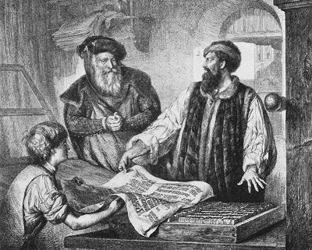
Der Begriff Typographie oder Typografie , aus dem Griechischen abgeleitet von den Wörtern „Abdruck, Figur,Typ “ und „malen, schreiben, ritzen“ lässt sich auf mehrerer Bereiche anwenden . Im Weiteren Sinne bezieht sich die Typografie auf die Kunst des Druckens. Heute gilt sie jedoch als Gestaltungsprozess, der mittels Schrift, Bildern, Linien usw. auf Druckwerke und elektronische Medien angewendet wird.

Typografie sollte in erster Linie den Inhalt und Zweck eines Werkes verdeutlichen und an die Bedürfnisse des Lasers angepasst werden.Neben der Gestaltung von texten in Romanen und Sachbüchern geht es auch UN die Gestaltung von Werbeprospekten, Flyern, Formularen und andern Drucksachen. Zu beachten ist, das die typografische Gestaltung an den Zweck des Textes angepasst wird. So setzt das informierende Lesen, z.B. in einem Lexikon, einen übersichtlich gegliederten Text voraus, in dem einzelne Abschnitte durch fett gedruckte
Wörter hervor gehoben sind.In einem Roman dagegen ist auf möglichst gleichmäßigen Lesefluss zu achten.

Zu betonende Textstellen werden hier eher dezent kursiv hervorgehoben .
Möglichkeiten der typografischen Gestaltung sind der Einsatz unterschiedlicher Stiftarten, Schriftstile und Schriftgrößen, die Wahl der Zeilenlängen und –Abstände und Absatzformate.
War Typografie seit Gutenberg Teil das Fachwissens der Drucker und Schriftsetzer , ist sie heute ein wichtiger Bestandteil der Ausbildung von Grafikern, Mediengestaltern und anderen Berufsgruppen. Allerdings kann heute jeder am Computer Schriftstücke erstellen und somit typographisch tätig werden. Ob Typografie eine Kunst im eigentlichen Sonne ist, ist unter Fachleuten umstritten.
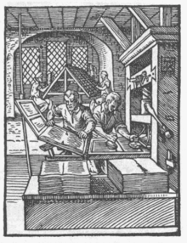
Quelle: http://de.wikipedia.org/wiki/Typografie

Benimmregeln für Satzzeichen

Nein,so ist es falsch ! Nach einem Satzzeichen Leerzeichen setzen !
Oh nein , so ist es auch falsch ! Vor einem Satzzeichen kein Leerzeichen setzen !
Ja, so ist es richtig.

„Gänsefüßchen sitzen dicht am Text“,(Klammern auch).

